CHƯƠNG I: HÀM SỐ LƯỢNG GIÁC VÀ PHƯƠNG TRÌNH LƯỢNG GIÁC

BÀI 1: GÓC LƯỢNG GIÁC

1. GÓC LƯỢNG GIÁC
a) Khái niệm góc lượng giác
HĐKP 1:
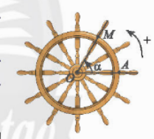
a) Cứ mỗi giây, thanh $OM$ quay được ${60}^{∘}$ nên mỗi giây góc quay được cộng thêm ${60}^{∘}$.
b) Cứ mỗi giây, thanh $OM$ quay được $-{60}^{∘}$ nên mỗi giây góc quay được cộng thêm $-{60}^{∘}$.
(Bảng dưới)
- Quy ước: Chiều quay ngược chiều kim đồng hồ là chiều dương, chiều quay cùng chiều kim đồng hồ là chiều âm.
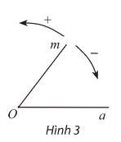

Kết luận
- Cho hai tia $Oa,Ob$.
+ Nếu một tia $Om$ quay quanh gốc $O$của nó theo một chiều cố định bắt đầu từ vị trí tia $Oa$ và dừng ở vị trí tia $Ob$ thì ta nói tia $Om$ quét một góc lượng giác có tia đầu $Oa,$tia cuối $Ob$, kí hiệu $(Oa,Ob)$.
- Khi tia $Om$ quay một góc $α$, ta nói số đo của góc lượng giác $(Oa,Ob)$ bằng $α,$kí hiệu $sđ\left(Oa,Ob\right)=α.$
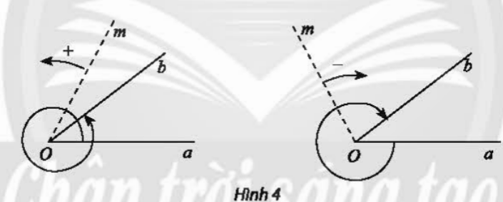
Chú ý: Với hai tia Oa và Ob cho trước:
+ Có vô số góc lượng giác có tia đầu là Oa và tia cuối Ob.
+ Kí hiệu: (Oa,Ob).
Ví dụ 1 (SGK -tr.8)
Nhận xét:
Số đo của các góc lượng giác có cùng tia đầu $Oa$ và tia cuối $Ob$ sai khác một bội nguyên của ${360}^{∘}$.
$sđ\left(Oa,Ob\right)=α^{o}+k{360}^{∘}(k∈Z)$
Hoặc $\left(Oa,Ob\right)=α^{o}+k{360}^{∘}\left(k∈Z\right).$
Với $α^{o}$ là số đo của một góc lượng giác bất kì có tia đầu Oa và tia cưới Ob.
Ví dụ:
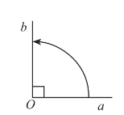 $sđ\left(Oa,Ob\right)={90}^{o}+k{360}^{o}(k∈Z)$
Thực hành 1:
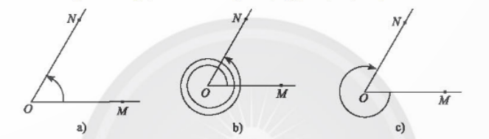
a) ${60}^{∘}$;
b) ${60}^{∘}+2⋅{360}^{∘}={780}^{∘}$;
c) $-{300}^{∘}$.
Vận dụng 1:
Kim phút quay $2\frac{1}{4}$ vòng theo chiều âm nên số đo góc lượng giác là $α=-2\frac{1}{4}⋅{360}^{∘}=-{810}^{∘}$.
b) Hệ thức Chasles
HĐKP 2:
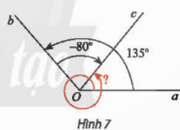
a) Số đo góc lượng giác $(Oa,Ob)$ trong hình là ${135}^{∘}$.
Số đo góc lượng giác $(Ob,Oc)$ trong hình là $-{80}^{∘}$.
Dựa vào hình, ta có $\hat{aOc}={135}^{∘}-{80}^{∘}={55}^{∘}$.
Trong hình, góc lượng giác $(Oa,Oc)$ tương ứng với chuyển động quay theo chiều dương từ $Oa$ đến $Oc$, sau đó quay thêm 1 vòng. Do đó số đo góc lượng giác $(Oa,Oc)$ trong hình là ${55}^{∘}+{360}^{∘}={415}^{∘}$.
b) Như vậy đối với ba góc trong hình, ta có tổng số đo góc lượng giác $(Oa,Ob)$ và $(Ob,Oc)$ chênh lệch với số đo góc lượng giác $(Oa,Oc)$ là một số nguyên lần ${360}^{∘}$.
Kết luận
- Hệ thức Chasles: Với ba tia $Oa,Ob,Oc$ bất kì, ta có $sđ(Oa,Ob)+sđ(Ob,Oc)=sđ(Oa,Oc)+k{360}^{∘}(k∈Z)$
Vận dụng 2:
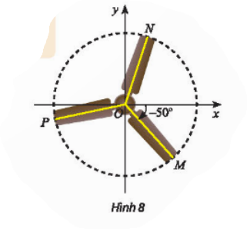
Vì chiếc quạt có ba cánh được phân bố đều nhau nên
$$\hat{MON}=\hat{MOP}=\frac{1}{3}⋅{360}^{∘}={120}^{∘}.$$
Do đó số đo các góc lượng giác $(OM,ON)$ và $(OM,OP)$ được vẽ trong hình lần lượt là ${120}^{∘}$ và $-{120}^{∘}$.
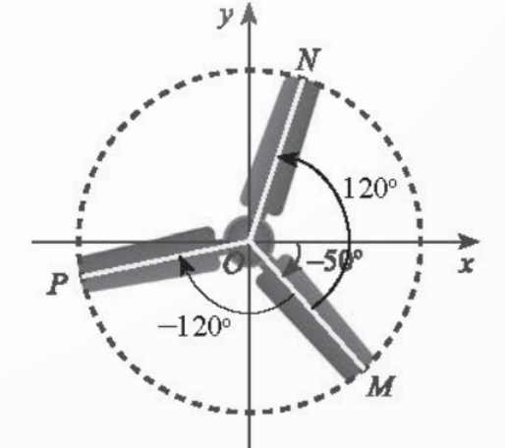
Ta có:
$$\begin{matrix}(Ox,ON) & =(Ox,OM)+(OM,ON)+k{360}^{∘}(k∈Z) \\ & =-{50}^{∘}+{120}^{∘}+k{360}^{∘}(k∈Z) \\ & ={70}^{∘}+k{360}^{∘}(k∈Z).\end{matrix}$$

$$\begin{matrix}(Ox,OP) & =(Ox,OM)+(OM,OP)+k{360}^{∘}(k∈Z) \\ & =-{50}^{∘}-{120}^{∘}+k{360}^{∘}(k∈Z) \\ & =-{170}^{∘}+k{360}^{∘}(k∈Z).\end{matrix}$$

2. ĐƠN VỊ RADIAN
HĐKP 3:
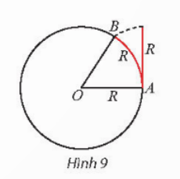
Số đo $\hat{AOB}$ không phụ thuộc vào đường tròn được vẽ và bằng khoảng ${57}^{∘}$.
Kết luận
Trên đường tròn bán kính $R$tùy ý, góc ở tâm chắn một cung có độ dài đúng bằng $R$ được gọi là một góc có số đo 1 radian.
Viết tắt: 1 rad.
$a^{∘}=\frac{πa}{180}rad$ và $α rad={\left(\frac{180α}{π}\right)}^{∘}$
Ví dụ 2 (SGK -tr.10)
Thực hành 2:
Đơn vị độ | Đơn vị rad
$$0^{o}$$ | $$0 rad$$
$${30}^{o}$$ | $$\frac{π}{6}rad$$
$${45}^{o}$$ | $$\frac{π}{4}rad$$
$${60}^{o}$$ | $$\frac{π}{3}rad$$
$${90}^{o}$$ | $$\frac{π}{2}rad$$
$${120}^{o}$$ | $$\frac{2π}{3}rad$$
$${135}^{o}$$ | $$\frac{3π}{4}rad$$
$${150}^{o}$$ | $$\frac{5π}{6}rad$$
$${180}^{o}$$ | $$π rad$$
Chú ý:
+ $α rad$ có thể được viết là $α.$Ví dụ: $\frac{π}{2} rad$ được viết là $\frac{π}{2}.$
+ $\left(Oa,Ob\right)=α+k2π (k∈Z)$
Trong đó $α$ là số đo theo radian của một góc lượng giác bất kì có tia đầu Oa và tia cuối Ob.

3. ĐƯỜNG TRÒN LƯỢNG GIÁC
HĐKP 4:
a) $\left(OA,OB\right)=\frac{π}{2}+k2π rad,k∈Z$
b) $A^{'}(-1;0)$ và $B^{'}(0;-1)$.
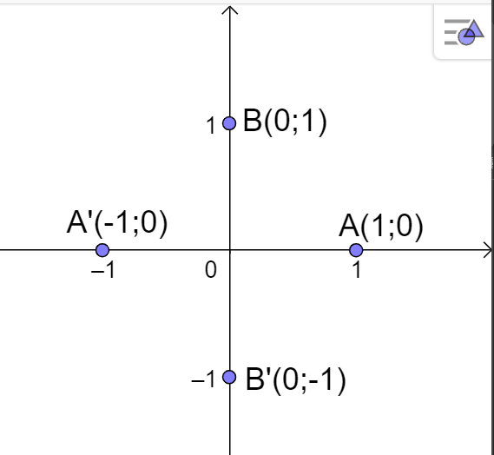
Kết luận
Trong mặt phẳng tọa độ Oxy, cho đường tròn tâm O bán kính bằng 1. Trên đường tròn này, chọn điểm A(1; 0) làm gốc, chiều dương là chiều ngược chiều kim đồng hồ và chiều âm là chiều cùng chiều kim đồng hồ. Đường tròn cùng với gốc và chiều như trên được gọi là đường tròn lượng giác.
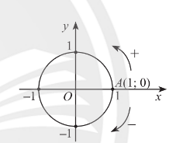
- Trên đường tròn lượng giác, ta xác định được duy nhất một điểm M sao cho số đo góc lượng giác $\left(OA,OM\right)=α.$Khi đó điểm M gọi là điểm biểu diễn của góc có số đo $α$ trên đường tròn lượng giác.
Chú ý:
Các góc phần tư, kí hiệu I, II, III, IV
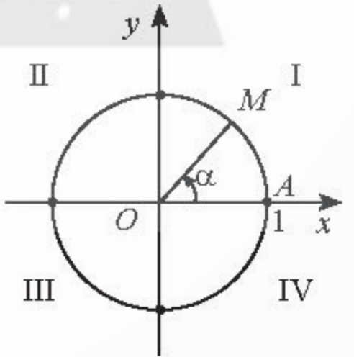
Ví dụ 3 (SGK -tr.11)
Thực hành 3
a) Ta có $-{1485}^{∘}=-{45}^{∘}-4⋅{360}^{∘}$.
Vậy điểm biễu diễn góc lượng giác có số đo $-{1485}^{∘}$ là điểm $D$ trên phần đường tròn lượng giác thuộc góc phần tư thứ IV sao cho $\hat{AOD}={45}^{∘}$.
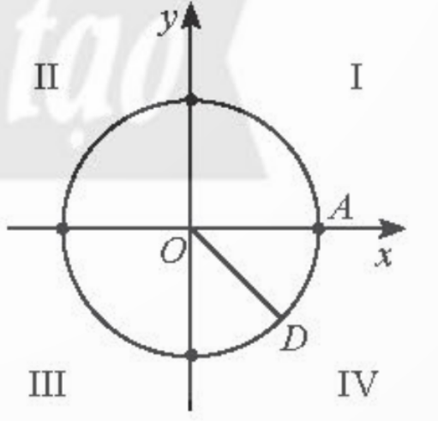
b) Ta có $\frac{19π}{4}=\frac{3π}{4}+4π$
Vậy điểm biểu diễn góc lượng giác có số đo $\frac{19π}{4}$ là điểm $E$ trên phần đường tròn lượng giác thuộc góc phần tư thứ II sao cho $\hat{AOE}=\frac{3π}{4}$.
